中山大学附属第一（南沙）医院北区集装箱
现处位置及拟移位置图

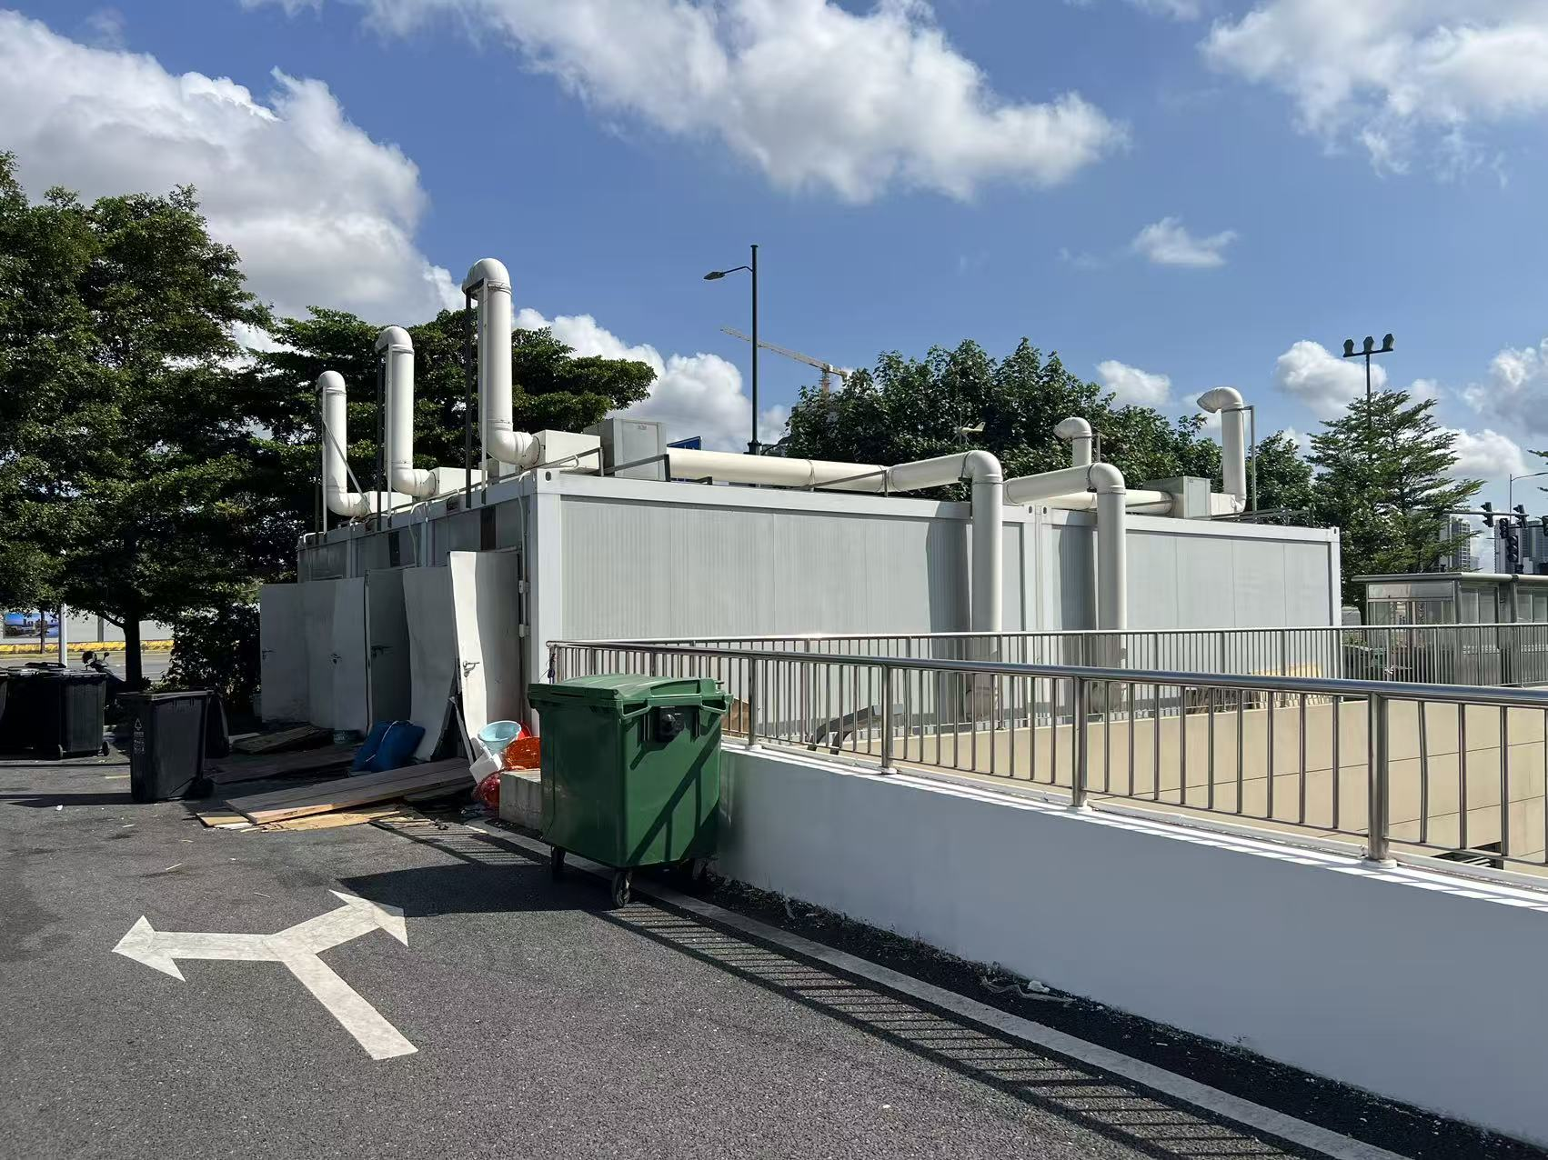
图1 集装箱现处位置（现场图）
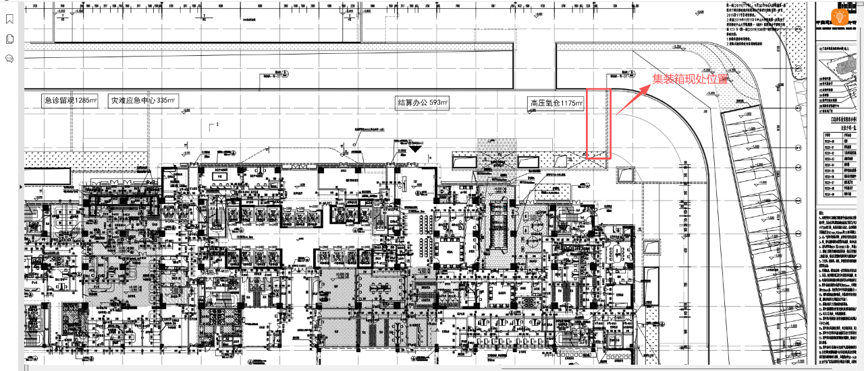图2 集装箱现处位置（图纸）

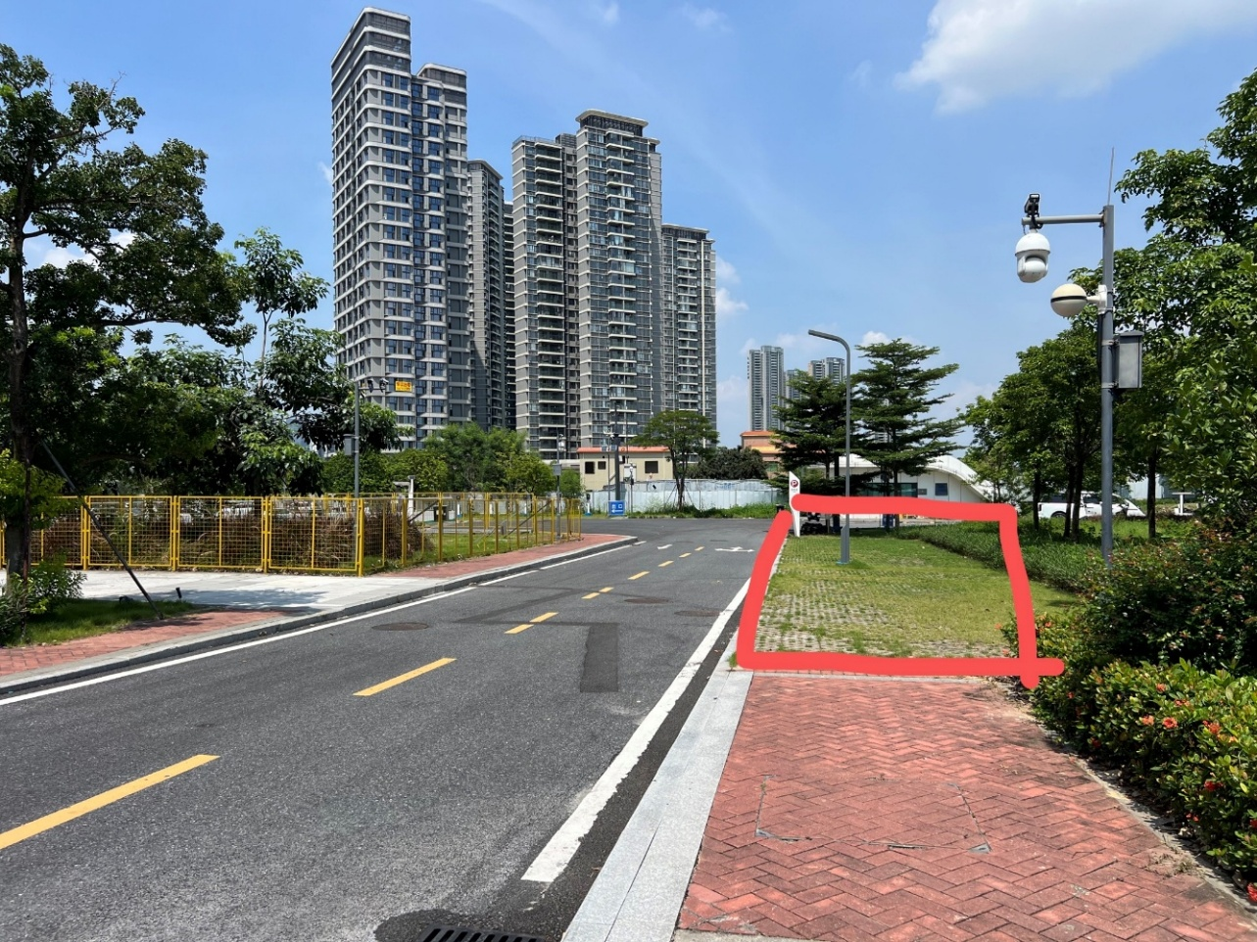
图3 集装箱拟移位置（现场图）
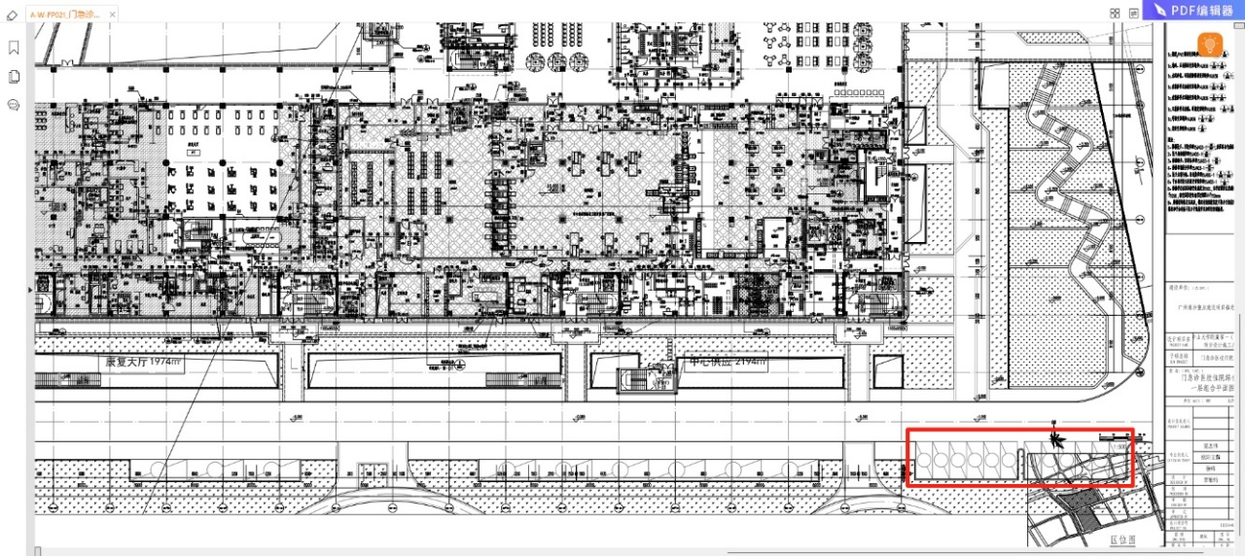
图4 集装箱拟移位置（图纸）

